LAPORAN RESMI

PRAKTIKUM DESAIN WEB

**MODUL I**

HTML DASAR



**NIM : 21104410091**

**NAMA : BETA NURUL AWWALIN**

**JURUSAN : TEKNIK INFORMATIKA**

**KELAS : TI 3B 2022**

**TGL. PRAKTEK : 12 DESEMBER 2022**

**JURUSAN TEKNIK INFORMATIKA**

**FAKULTAS TEKNOLOGI INFORMASI**

**UNIVERSITAS ISLAM BALITAR**

**2022**

LEMBAR PERSETUJUAN

**MODUL I**

**HTML DASAR**

**NIM : 21104410091**

**NAMA : BETA NURUL AWWALIN**

**JURUSAN : TEKNIK INFORMATIKA**

**KELAS : TI 3B 2022**

**TGL. PRAKTEK : 12 DESEMBER 2022**

**Disetujui,**

**Blitar, 18 Desember 2022**

**Dosen**

**Mohammad Faried Rahmat, S.ST., M.Tr.T**

**NIDN. BAB I**

**PENDAHULUAN**

**1.1 Pengertian HTML**

Menurut Sibero (2013:19) “HyperText Markup Language atau HTML adalah bahasa yang digunakan pada dokumen web sebagai bahasa untuk pertukaran dokumen web”. Menurut Arief (2011:23) “HTML atau HyperText Markup Language merupakan salah satu format yang digunakan dalam pembuatan dokumen dan aplikasi yang berjalan di halaman web”. Sedangkan Menurut Nugroho (2013:5) “HTML adalah kependekan dari (HyperText Markup Language), merupakan sebuah bahasa Scripting yang berguna untuk menuliskan halaman Web”.

Dari beberapa pendapat diatas dapat disimpulkan bahwa HTML (HyperText Markup Language) adalah salah satu format bahasa Scripting yang digunakan untuk menyebarkan informasi, pembuatan dokumen dan aplikasi yang berjalan di halaman web. HTML adalah singkatan dari HyperText Markup Language. [Pengertian HTML adalah](https://www.temukanpengertian.com/2013/06/pengertian-html.html) bahasa pemrograman standar yang digunakan untuk membuat sebuah halaman web, yang kemudian dapat diakses untuk menampilkan berbagai informasi di dalam sebuah penjelajah web Internet ([Browser](https://www.temukanpengertian.com/2013/01/pengertian-browser.html)) . HTML dapat juga digunakan sebagai link link antara file-file dalam situs atau dalam komputer dengan menggunakan localhost, atau link yang menghubungkan antar situs dalam dunia internet.

Supaya dapat menghasilkan tampilan wujud yang terintegrasi Pemformatan hiperteks sederhana ditulis dalam berkas format ASCII sehingga menjadi halaman web dengan perintah-perintah HTML. HTML disusun dengan menggunakan kode dan simbol-simbol tertentu yang dimasukkan dalam sebuah dokumen atau file. Jadi setiap kali kamu membuka sebuah website menggunakan browser maka web tersebut dibuat dengan HTML.

Secara spesifik fungsi HTML adalah sebagai berikut:

* Untuk membuat halaman web yang bisa dibaca dan dipahami pengguna dengan mudah.
* Untuk menampilkan berbagai informasi pada sebuah browser.
* Untuk menandai teks pada sebuah halaman, pada sebuah halaman dokumen HTML ditulis dengan tag atau simbol tertentu di mana tag atau simbol tersebut menandai teks menjadi tebal dengan tag <b></b>, miring dengan tag <i></i> ,bergaris bawah dengan tahg <u></u> dan lain-lain.
* Sebagai dasar sebuah website, tentunya sebuah website yang dibuat mempunyai berbagai macam fitur yang dibuat menggunakan bahasa [PHP](https://www.temukanpengertian.com/2014/12/pengertian-php.html), Java Script, dan CSS. Semua bahasa tersebut bisa diaplikasikan apabila web mempunyai bahasa HTML sebagai dasanya.
* Untuk menampilkan gambar, HTML video dan lain-lain pada halaman website.
* Untuk membuat link menuju halaman web lain dengan kode-kode tertentu (hypertext).

**1.2 Struktur HTML**

Pada struktur penyusun HTML terdapat 3 komponen penting yang wajib diketahui dan dipelajari, yakni

1. Tag

Tag adalah sebuah penanda awalan dan akhiran dari sebuah elemen di HTML. Tag dibuat dengan kurung siku (<...>), lalu di dalamnya berisi nama tag dan kadang juga ditambahkan dengan atribut. Contoh: <p>, <a>, <body>, <head>, dan lainnya..

Tag selalu ditulis berpasangan. Ada tag pembuka dan ada tag penutupnya. Namun, ada juga beberapa tag yang tidak memiliki pasangan penutup. Tag penutup ditulis dengan menambahkan garis miring (/) di depan nama tag.

Format penulisan tag sebagai berikut.



Berikut adalah daftar tag-tag dasar yang perlu diketahui beserta fungsinya

| **Nama Tag** | **Fungsi Tag** |
| --- | --- |
| <html | Untuk memulai membuat halaman HTML yang mencakup semua konten dan elemen. |
| <head> | Untuk membuat halaman HTML yang mencakup tampilan deskripsi di hasil pencarian Google, style konten (CSS), dan lainnya. |
| <title> | Untuk membuat judul website |
| <body> | Untuk membuat bagian isi website |
| <h1> - <h6> | Untuk membuat bagian heading pada artikel |
| <p> | Untuk membuat paragraf |
| <bold> | Untuk menampilkan teks dalam format tebal |
| <!-- --> | Untuk membuat komentar |

1. Elemen

Elemen adalah isi dari tag yang berada diantara tag pembuka dan tag penutup. Element terdiri atas tiga bagian, yaitu tag pembuka, isi, dan tag penutup.Sebagai contoh yang memiliki elemen adalah tag table <table> … </table> memiliki elemen table row <tr> … </tr> yang berfungsi untuk mendefinisikan sebuah baris.

1. Atribut

Atribut adalah informasi tambahan yang diberikan kepada tag. Informasi ini bisa berupa instruksi untuk warna dari teks, besar huruf, dan lain-lain. Setiap atribut memiliki pasangan nama dan nilai (value), dan ditulis dengan name_atribut=”value”. Value diapit tanda kutip, boleh menggunakan tanda kutip satu (‘) atau dua (“).

Adapun format dalam penulisan atribut :



Dan apabila tag memiliki lebih dari satu atribut maka penulisannya :



Atribut adalah kata khusus yang berada di dalam tag pembuka. Atribut juga disebut sebagai modifier yang akan menentukan perliaku dari elemen. Atribut dapat ditambahkan pada elemen manapun. Ada juga elemen yang mewajibkan menggunakan atribut seperti elemen <a>, <img>, <video>, dll.

**1.3 Pemformatan Text dan Karakter Khusus**

1. **Format Text HTML**

HTML mempunyai beberapa tag yang bertujuan untuk mengubah tampilan text atau yang biasa disebut dengan format text. Berikut tag format text pada HTML :

| **Tag** | **Fungsi** |
| --- | --- |
| <b> | untuk membuat huruf tebal |
| <big> | untuk membuat teks yang besar ukurannya |
| <em> | untuk membuat huruf pada kata-kata yang di tekankan |
| <i> | untuk membuat teks miring atau italic |
| <small> | untuk membuat huruf yang berukuran kecil |
| <strong> | untuk membuat huruf pada kata-kata penting |
| <sub> | untuk membuat huruf dengan posisi lebih rendah dari posisi normal |
| <sup> | untuk membuat huruf dengan posisi lebih tinggi dari posisi normal |
| <u> | untuk membuat huruf dengan garis bawah atau underline |
| <s> | untuk mencoret huruf atau strikethrough |

1. **Karakter Khusus HTML**

Selain adanya format text, adapula penambahan karakter khusus yang dapat ditulis sebagaimana berikut.

| **Entitas** | **Keterangan** |
| --- | --- |
| &copy; | Copyright |
| &reg; | Registered |
| &#153 | Trade mark |
| &nbsp | Non-breaking space |
| &euro | Euro |
| &pound | Pound Sterling |
| &yen | Yen |

**BAB II**

**TUGAS PRAKTIKUM**

**2.1 Praktik 1**

**Source Code :**

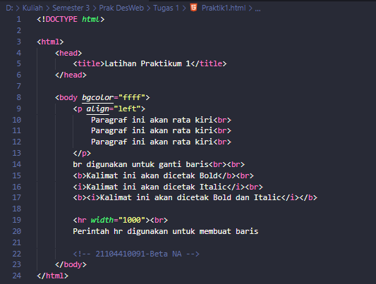

**Output :**

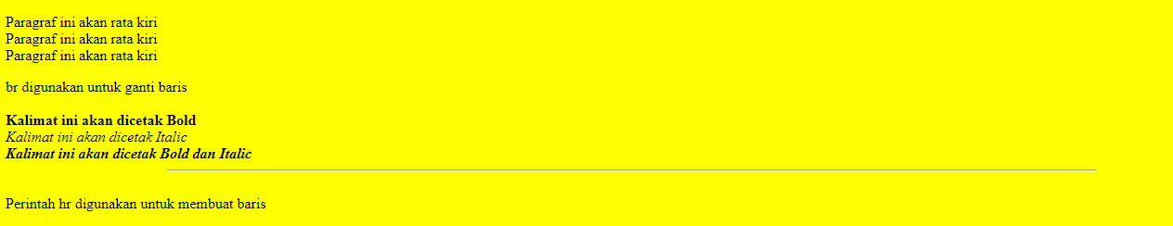

**Keterangan :**

Dari hasil output yang diperoleh menjelaskan bahwa atribut bgcolor berfungsi untuk merubah warna background, yang mana pada source code diatas menghasilkan warna kuning. Ada juga atribut align=”left” yang berfungsi untuk menjadikan posisi teks berapa pada kiri. Tag <p> berfungsi untuk membuat paragraf, tag <br> untuk membuat baris baru, tag <i> untuk membuat huruf menjadi miring, tag <b> menjadikan huruf tebal, tag <hr> yang berfungsi untuk membuat garis dan atribut width=”..” yang berfungsi untuk mengatur panjang baris yang ingin dibuat.

**2.2 Praktik 2**

**Source Code :**

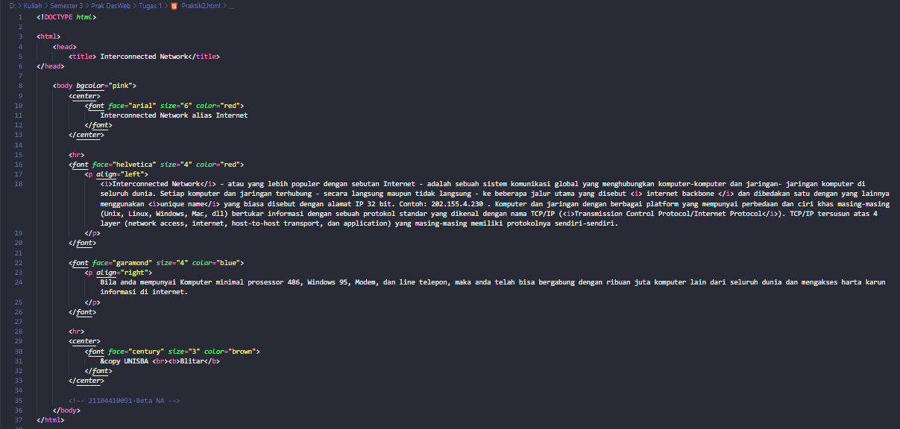

**Output :**

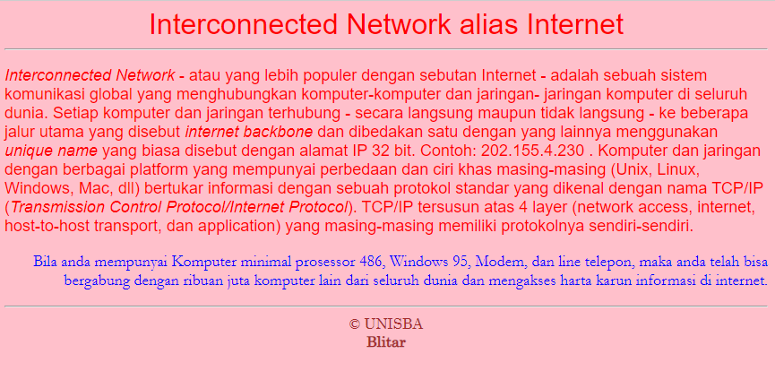

**2.3 Praktik 3**

**Source Code :**

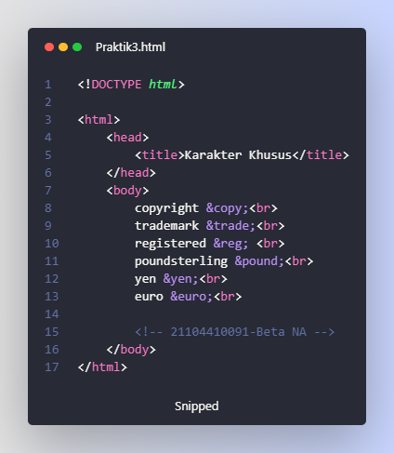

**Output :**

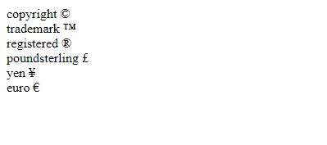

**2.4 Praktik 4**

**Source Code :**

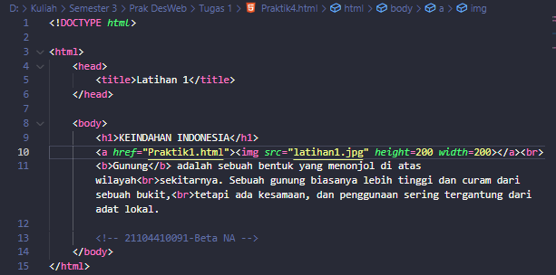

**Output :**

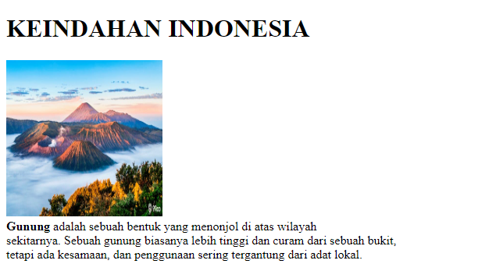

**BAB III**

**IMPLEMENTASI**

**3.1 Tugas Praktikum 1**

Source Code :

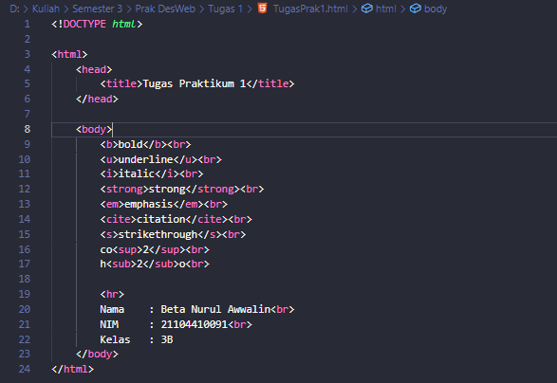

Tampilan Output :

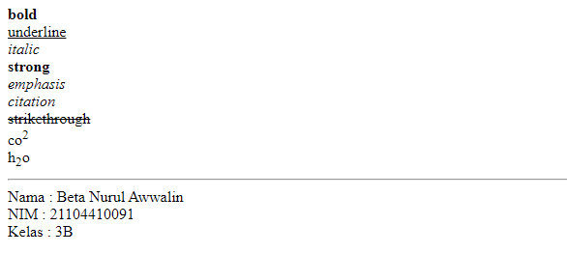

**Kesimpulan :**

Dari hasil source code dan hasil output tampilan yang diperoleh dapat diketahui beberapa tag dan juga fungsinya sebagaimana berikut.

* <b> berfungsi untuk menebalkan huruf atau bold
* <u> berfungsi untuk membuat garis bawah pada huruf atau underline
* <i> berfungsi untuk memiringkan huruf atau italic
* <strong> berfungsi untuk digunakan untuk menunjukkan teks yang menyatakan begitu penting
* <em> atau singkatan dari stresses emphasis yang berfungsi untuk menandai teks yang perlu ditekan dengan implementasi berupa teks yang menjadi miring
* <cite> atau citation sebuah tag untuk menampilkan referensi
* <s> merupakan strikethrough berguna untuk membuat garis coret pada huruf
* <sup> singkatan dari superscript, yaitu sebutan untuk karakter kecil diatas text atau sama dengan pangkat. Seperti yang digunakan untuk menulis ‘co2’
* <sub> singkatan untuk Subscript. Subscript adalah penyebutan untuk karakter kecil yang diletakkan sedikit di bawah baris karakter normal. Seperti yang digunakan untuk menulis ‘h2o’

Selain itu, juga dimenggunakan tag <hr> untuk membuat garis dan juga tag <br> untuk membuat garis baru.

**3.2 Tugas Praktikum 2**

Source Code :

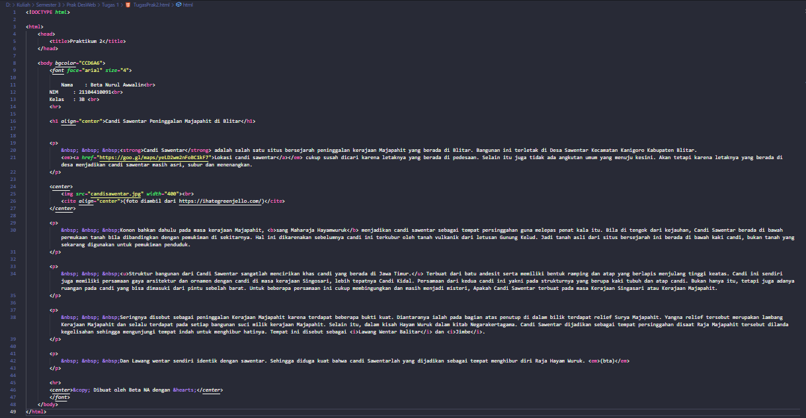

lebih jelasnya sebagai berikut

| <!DOCTYPE *html*>  <html>  <head>  <title>Praktikum 2</title>  </head>  <body *bgcolor*="CCD6A6">  <*font* *face*="arial" *size*="4">    Nama : Beta Nurul Awwalin<br>  NIM : 21104410091<br>  Kelas : 3B <br>  <hr>  <h1 *align*="center">Candi Sawentar Peninggalan Majapahit di Blitar</h1>    <p>  &nbsp; &nbsp; &nbsp;<strong>Candi Sawentar</strong> adalah salah satu situs bersejarah peninggalan kerajaan Majapahit yang berada di Blitar. Bangunan ini terletak di Desa Sawentar Kecamatan Kanigoro Kabupaten Blitar.  <em><a *href*="https://goo.gl/maps/yeLD2wm2nFoBC1kF7">Lokasi candi sawentar</a></em> cukup susah dicari karena letaknya yang berada di pedesaan. Selain itu juga tidak ada angkutan umum yang menuju kesini. Akan tetapi karena letaknya yang berada di desa menjadikan candi sawentar masih asri, subur dan menenangkan.  </p>  <*center*>  <img *src*="candisawentar.jpg" *width*="400"><br>  <cite *align*="center">(foto diambil dari https://ihategreenjello.com/)</cite>  </*center*>  <p>  &nbsp; &nbsp; &nbsp;Konon bahkan dahulu pada masa kerajaan Majapahit, <b>sang Maharaja Hayamwuruk</b> menjadikan candi sawentar sebagai tempat persinggahan guna melepas penat kala itu. Bila di tengok dari kejauhan, Candi Sawentar berada di bawah permukaan tanah bila dibandingkan dengan pemukiman di sekitarnya. Hal ini dikarenakan sebelumnya candi ini terkubur oleh tanah vulkanik dari letusan Gunung Kelud. Jadi tanah asli dari situs bersejarah ini berada di bawah kaki candi, bukan tanah yang sekarang digunakan untuk pemukiman penduduk.  </p>  <p>  &nbsp; &nbsp; &nbsp;<u>Struktur bangunan dari Candi Sawentar sangatlah mencirikan khas candi yang berada di Jawa Timur.</u> Terbuat dari batu andesit serta memiliki bentuk ramping dan atap yang berlapis menjulang tinggi keatas. Candi ini sendiri juga memiliki persamaan gaya arsitektur dan ornamen dengan candi di masa kerajaan Singosari, lebih tepatnya Candi Kidal. Persamaan dari kedua candi ini yakni pada strukturnya yang berupa kaki tubuh dan atap candi. Bukan hanya itu, tetapi juga adanya ruangan pada candi yang bisa dimasuki dari pintu sebelah barat. Untuk beberapa persamaan ini cukup membingungkan dan masih menjadi misteri, Apakah Candi Sawentar terbuat pada masa Kerajaan Singasari atau Kerajaan Majapahit.  </p>  <p>  &nbsp; &nbsp; &nbsp;Seringnya disebut sebagai peninggalan Kerajaan Majapahit karena terdapat beberapa bukti kuat. Diantaranya ialah pada bagian atas penutup di dalam bilik terdapat relief Surya Majapahit. Yangna relief tersebut merupakan lambang Kerajaan Majapahit dan selalu terdapat pada setiap bangunan suci milik kerajaan Majapahit. Selain itu, dalam kisah Hayam Wuruk dalam kitab Negarakertagama. Candi Sawentar dijadikan sebagai tempat persinggahan disaat Raja Majapahit tersebut dilanda kegelisahan sehingga mengunjungi tempat indah untuk menghibur hatinya. Tempat ini disebut sebagai <i>Lawang Wentar Balitar</i> dan <i>Jimbe</i>.  </p>  <p>  &nbsp; &nbsp; &nbsp;Dan Lawang wentar sendiri identik dengan sawentar. Sehingga diduga kuat bahwa candi Sawentarlah yang dijadikan sebagai tempat menghibur diri Raja Hayam Wuruk. <em>(bta)</em>  </p>  <hr>  <*center*>&copy; Dibuat oleh Beta NA dengan &hearts;</*center*>  </*font*>  </body>  </html> |
| --- |

Tampilan Output :

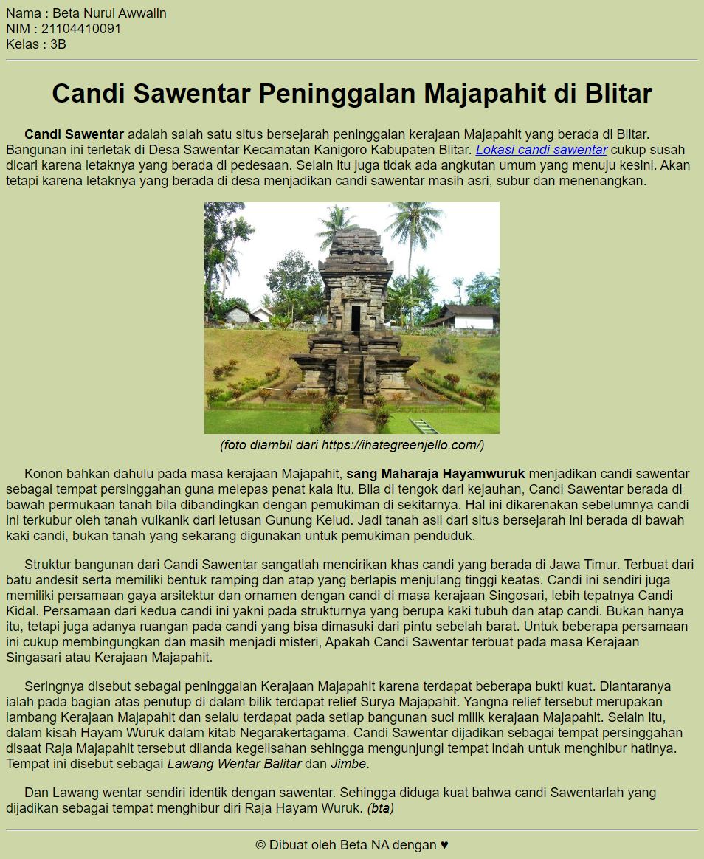

Kesimpulan :

Pada hasil output tampilan dan soure codenya pada bagian body diberikan warna background #CCD6A6, dan menggunakan font Arial dan size 4 dengan tag <font>. Terdapat juga tag <br> yang digunakan untuk membuat garis baru dan tag <hr> untuk membentuk garis. Pada bagian judul ‘Candi Sawentar Peninggalan Majapahit di Blitar’ menggunakan tag <h1> dengan tambahan atribut align=”center”. Guna menyusun paragrafnya menggunakan tag <p> dan ditambahkan karakter khusus &nbsp; untuk meberikan tab space atau menjadikan paragraf yang menjorok. Selanjutnya terdapat gambar candi sawentar yang memanfaatkan tag <img src=”..”> dengan ukuran panjang 600 dan diletakkan di tengah menggunakan tag <center>, selain itu juga ditambahkan link referensi gambar dengan tag <cite>. Selain itu, terdapat tag-tag lain berupa <strong> untuk mencetak teks penting, <b> untuk menebalkan teks, <i> membuat teks menjadi miring, <u> menambah garis bawah teks, dan < a herf=”..”> untuk menjadikan teks link menuju link yang diharapkan. Dan untuk karakter khusus yang digunakan selain &nbsp; yakni &copy; dan &hearts;.